网上竞价文件

项目编号：FJLQ-WJ-20230022-2
项目名称：福建省建阳兴欣织造有限责任公司值班台、工作台和桌椅采购项目
采 购 人：福建省建阳兴欣织造有限责任公司

福建立勤项目管理有限公司
二〇二三年十月

第一章 网上竞价邀请
福建立勤项目管理有限公司受福建省建阳兴欣织造有限责任公司的委托，现通过网上竞价的方式选择福建省建阳兴欣织造有限责任公司值班台、工作台和桌椅采购项目的成交供应商。现邀请合格的供应商对本项目进行网上竞价。
1.项目编号：FJLQ-WJ-20230022-2
2.项目名称：福建省建阳兴欣织造有限责任公司值班台、工作台和桌椅采购项目
3.网上竞价货物（服务、工程）名称、数量及主要技术规格售后服务要求等详见“第二章 网上竞价内容及要求”。
4.报名及竞价时间安排：
报名及样品(如有)递交开始时间：2023年10月11日08:30:00
报名及样品(如有)递交截止时间：2023年10月16日17:30:00
网上竞价开始时间：2023年10月17日14:30:00
网上竞价截止时间：2023年10月17日16:30:00
5.供应商资格要求
（1）有能力提供本网上竞价文件所述货物、服务和工程的法人、事业单位及其他组织均可能成为合格的供应商；

（2）供应商应提供以下证明材料：
①供应商为企业（或个体工商户）的，提供有效的营业执照复印件；供应商为事业单位的，提供有效的事业单位法人证书复印件；供应商为社会团体的，提供有效的社会团体法人登记证书复印件；供应商为非企业专业服务机构的，提供有效的执业许可证等证明材料复印件；其他供应商应按照有关法律、法规和规章规定，提供有效的相应具体证照复印件。
②参加网上竞价活动前3年内在经营活动中没有重大违法记录及无行贿犯罪的承诺，格式详见本网上竞价文件第五章《竞价承诺书》。重大违法记录是指供应商因违法经营受到刑事处罚或责令停产停业、吊销许可证或执照、较大数额罚款等行政处罚。根据财库〔2022〕3号文件的规定，“较大数额罚款”认定为200万元以上的罚款，法律、行政法规以及国务院有关部门明确规定相关领域“较大数额罚款”标准高于200万元的，从其规定。
③具备履行合同所必需的设备和专业技术能力的承诺，格式详见本网上竞价文件第五章《竞价承诺书》；
④单位授权书，格式详见本网上竞价文件第五章。
⑤特定资格要求（若有）。
（3）信用记录查询结果：①信用记录查询的截止时点：信用记录查询的截止时点为本项目报名截止时间当日。②信用记录查询渠道：信用中国（www.creditchina.gov.cn）、中国政府采购网（www.ccgp.gov.cn）。 ③信用记录的查询：由采购代理机构通过上述网站查询并打印供应商的信用记录。经查询，供应商参加本项目网上竞价活动（网上竞价开始时间）前三年内被列入失信被执行人名单、重大税收违法案件当事人名单、政府采购严重违法失信行为记录名单及其他重大违法记录且相关信用惩戒期限未满的，其报名审查不合格。
（4）本项目是否接受联合体竞价：不接受。
注：供应商必须同时满足以上所有的资格要求并提供相应的证明材料，所有提供的相关资质证明文件应属法定有效期内的，若发生变更的，应按有关规定办理完变更手续后方可参加竞价，并以发证机关核准的变更为准，否则报名审核不合格。所有资格证明文件复印件应是清晰的、有效的、完整的，并加盖供应商公章。
6.网上竞价文件售价
网上竞价文件售价0元，在报名期限内，各潜在供应商可直接从采购公告附件中获取网上竞价文件。
7.网上竞价保证金：
本项目网上竞价保证金为3510元人民币，网上竞价保证金须以对公转账的非现金形式提交且应在报名截止时间前到达指定账户，否则报名审核不合格。采购代理机构将以网上竞价保证金收款银行提供的保证金到帐时间为依据进行确认。
网上竞价保证金缴交指定账户：
开 户 名：福建立勤项目管理有限公司
开 户 行：中国工商银行股份有限公司福州鼓楼支行
账 号：1402 0232 0960 0058 290
8.响应文件有效期：响应文件提交截止时间起90个日历日。
9.代理服务费：成交人应在领取成交通知书的同时向采购代理人缴纳合同金额的1%作为代理服务费。
10.联系方式
采购人：福建省建阳兴欣织造有限责任公司
地 址：建阳市童游曼头山7号
联系人及电话： 俞警官/05998071038
采购代理机构： 福建立勤项目管理有限公司
地 址： 福州市鼓楼区工业路523号福大怡山文化创意园北区3号楼101
邮 编：350002
电 话：0591-63037669
项目负责人：郭凯亮、陈惠芬、吴琳
公司网址：http://www.fjlqzb.com
电子邮箱：fjlqzb888@126.com
11.有关本项目的相关信息（包括网上竞价文件若有修改补充），福建立勤项目管理有限公司将通过以下媒介发布通知，请潜在供应商随时关注相关网站，以免错漏重要信息。

中国招标投标公共服务平台，网址：http://www.cebpubservice.com；
福建立勤项目管理有限公司官网：网址：http://www.fjlqzb.com

关于网上竞价报名、竞价流程：（未按以下流程操作的，将导致竞价无效。）
第一步（网竞平台注册）：请各潜在供应商登录【福建立勤项目管理有限公司网站（http://www. fjlqzb.com/）】首页进行供应商注册（上传最新的营业执照及法定代表人身份证，复印件须加盖公章）。
第二步（网竞平台报名）：注册审核通过后，供应商登录网竞平台针对该项目报名，按要求上传响应文件（第一册：资格、技术、商务册）扫描件。
第三步（网竞平台竞价）：待项目报名审核通过后，供应商在规定的竞价时间内登录网竞平台供应商后台（竞价大厅）针对该项目进行竞价。
提醒：供应商若需对项目进行咨询或注册、报名审核，请于工作日的8:30-12:00，14:30-17:30联系项目负责人。

- 网上竞价须知
一、合格的供应商
1.供应商资格要求详见本文件第一章。
2.一个供应商只能提交一个响应文件。存在单位负责人为同一人或者存在直接控股、管理关系的不同供应商，不得参加同一合同包项下的网上竞价活动。
3.为采购项目提供整体设计、规范编制或者项目管理、监理、检测等服务的供应商，不得再参加该采购项目的其他采购活动。本项目提供整体设计、规范编制或者项目管理、监理、检测等服务的供应商： 无 。
4.若供应商在本项目以往的网上竞价活动中存在放弃成交、不能履行采购合同的情形（因不可抗力原因除外），则不能再参与本项目及其后续的采购活动（包括但不限于本项目及其重新开展的采购活动）。须提供承诺函，格式详见第五章。
5.供应商在网上竞价开始时未被列入景弘集团有限公司黑名单。须提供承诺函，格式详见第五章。（注：本条仅适用于景弘集团有限公司及其子公司单独立项的采购项目）
6.如本项目设定最高单价限价，则供应商须在最高单价限价范围内进行网上竞价，成交后，须提供不高于最高单价限价的最终成交分项单价报价。须提供承诺函，格式详见第五章。
二、报名须知
1.供应商应在网上竞价平台（网址：http://www.fjlqzb.com）上进行注册、报名（上传响应文件）、网上竞价等相关操作，具体操作详见竞价文件《第一章 网上竞价邀请》。各供应商应按实际网上竞价平台系统要求的进行操作，若因供应商操作不当导致审核不合格或报价无效的，由其自行承担相应后果。
2.供应商须按本文件第五章“第一部分 资格及技术商务部分”格式制作报名审核文件，并在规定的报名截止时间前将经供应商单位负责人或授权代表签名并逐页加盖公章（或骑缝章）后的响应文件扫描件（PDF格式）上传至网上竞价平台，否则报名审核不合格。在报名截止时间前，供应商可对提交的响应文件进行修改，并以网上竞价平台记录的最后一次提交的响应文件为准。代理机构在报名截止时间后、网上竞价开始时间前将对所有已上传的响应文件进行审查。供应商可在网上竞价开始时间前通过平台查询其是否通过审核，如未通过审核，可获悉未通过的具体原因。
3.供应商提交的响应文件符合网上竞价文件要求的（即不存在网上竞价文件中规定的无效响应情形的）方可在网上竞价时间内参与竞价。若供应商的响应文件存在网上竞价文件中规定无效响应情形的，则报名审核不合格，该供应商将失去竞价资格。网上竞价文件及供应商提交的电子响应文件均具有法律效力。若合格供应商数量不足三家的（除“首次采用网上竞价采购方式流标的项目，在组织新一轮网上竞价采购时，采购过程中合格的供应商只有两家时，可以直接与该两家供应商进行网上竞价采购”情形外），本次采购活动结束，采购人将按照相关规定进行后续采购活动（包括但不限于：重新开展网上竞价活动、采用其他方式采购等）。
4.样品（如有）：具体详见“第三章 网上竞价内容及要求”
5.有下列情形之一的，报名审核不合格，视为无效响应：
（1）不符合本文件第一章“供应商资格要求”的；
（2）不符合本文件第二章“合格的供应商”要求的；
（3）未递交样品或样品不符合竞价文件要求的（如有）。
（4）违反网上竞价文件中载明“无效响应”条款的规定。
三、网上竞价规则
1.网上竞价的报价时限为网上竞价开始时间起至网上竞价截止时间止，在此期间内，报名审核通过的供应商可通过网上竞价平台参与网上竞价（不限报价次数，在规定时间内提交报价均可）。至网上竞价截止时间止，若提交报价的供应商数量不足三家的（除“首次采用网上竞价采购方式流标的项目，在组织新一轮网上竞价采购时，采购过程中合格的供应商只有两家时，可以直接与该两家供应商进行网上竞价采购”情形外），本次采购活动结束，采购人将按照相关规定进行后续采购活动（包括但不限于：重新采购、采用其他方式采购等）。
2.供应商首次提交的报价总价须低于本项目总价最高限价的3%以上（不含3%），否则视为无效报价。在网上竞价时间内、同一供应商有多次报价的情况下，则该供应商的每一次报价金额必须小于自己上一次的报价金额，同时以该供应商提交的最后一次报价作为其最终有效报价。
3.供应商请认真阅读本网上竞价文件和网上竞价公告{包括更正公告(如有的话)和有关附件}的所有条款内容，一经提交系统报价，即视为已知悉并同意本次网上竞价规定的所有条款内容并自行承担因对网上竞价文件理解不正确或误解而产生的相应后果，同时不得在提交报价后以任何理由对网上竞价文件提出质疑，在成交后须按网上竞价文件要求和其响应文件承诺执行，否则视为虚假响应。采购人将追究其责任，如保证金不予退还或履约保证金不予退还，对于采购人产生的损失还应予以赔偿，采购人有权禁止该公司参与采购人单位的其他项目竞价等。
4.竞价数据以代理机构网上竞价系统记录为准，一切因网络通信（包括但不限于计算机及其操作系统的使用，IE浏览器升级，输入法安装调试，控件插件的安装，杀毒软件、木马病毒的排查、网络带宽的延迟及掉线，断网等）造成的网上竞价数据错误或缺失均与采购人和代理机构无关，请各供应商合理安排上传报价文件的时间，以免造成不必要的损失。
四、最终有效报价确认方法
1.供应商在完全满足网上竞价文件要求且报价有效的前提下，最终有效报价最低者为成交候选人，若最低的最终有效报价相同的，则在网上竞价平台上提交该最终有效报价时间较早的供应商成为成交候选人。若出现前述结果均相同的，则采取随机抽取方式确定。
2.供应商应遵守采购相关法规，若供应商违反规定，将按有关规定处理。
3.供应商同意按照网上竞价文件要求提供与其竞价有关的一切数据或资料，完全理解采购人不一定要接受最低报价。
五、网上竞价结果确认
1.采购代理机构应在网上竞价结果产生后两个工作日内将网上竞价结果确认书送采购人确认；
2.采购人在接到网上竞价结果确认书后五个工作日内确认网上竞价结果；
3.网上竞价结果确认后两个工作日内采购代理机构发布结果公告（公告期限为公告发布之日起1个工作日），结果公告发布的同时，采购代理机构将向成交供应商发出成交通知书。成交通知书发出后，采购人不得违法改变成交结果，成交供应商无正当理由不得放弃成交。
4.成交公告发布后成交供应商须提供与网上竞价平台中电子响应文件内容相同的纸质响应文件1套正本、2套副本，副本可以是正本的完整复印件。纸质响应文件应包含“第一部分 资格及技术商务部分”和“第二部分 报价部分”，纸质响应文件须逐页加盖公章（或骑缝章）且装订成册。
六、签订合同
1.成交供应商应在《成交通知书》发出之日起30天内与采购人签订合同，合同不得对网上竞价文件确定的事项和成交供应商的响应文件作实质性修改。
2.合同的履行、违约责任和解决争议的方法等适用民法典。
3.合同履行过程中，采购人若需追加与合同标的相同的货物、服务或工程，则追加采购金额不得超过原合同采购金额的10%。
4.若成交供应商的响应文件描述存在前后不一致、与证明材料不一致或多份证明材料之间不一致情形之一但在报名审核中未能发现的，则将以响应文件描述或证明材料中有利于采购人的内容进行验收，成交供应商应自行承担由此产生的风险及费用。
5.除因不可抗力或网上竞价文件认可的情形以外，成交供应商不与采购人签订合同或不能履约的将列入福建省监狱管理局及其下属单位自行采购项目黑名单。
七、如果供应商发生以下任何一种情况时，其网上竞价保证金将被不予退还：
（1）除因不可抗力或网上竞价文件认可的情形以外，成交供应商不与采购人签订合同或不能履约的；
（2）成交供应商自动放弃成交资格的；
（3）供应商假借以他人名义参加竞价或者弄虚作假，骗取成交；
（4）国家法律法规以及网上竞价文件中规定的其他竞价保证金不予退还的情形。
第三章 网上竞价内容及要求

一、项目概述
（一）采购标的一览表
货物类 金额单位：人民币元
包号 | 品目号 | 货物名称 | 参考品牌（若有） | 预估数量 | 单位 | 是否允许进口 | 单价最高限价（元） | 品目最高限价（元） | 总价最高限价（元）
1 | 1-1 | 值班台 | 无 | 19 | 台 | 否 | 15000 | 285000 | 351000
1 | 1-2 | 工作台 | 无 | 30 | 套 | 否 | 2200 | 66000 | 351000
1 | 1-2 | 靠背椅
合计(大写)：叁拾伍万壹仟元整 |  |  |  |  |  | ¥ 351000.00

（二）本项目合同包成交候选人数量：1名。
（三）报价说明
1.本项目为总价报价。供应商须对所投合同包内的所有产品进行总价报价{即总价=品目号1-1（预估数量*单价）+品目号1-2（预估数量*单价），各供应商在网上竞价平台上填写的金额为总价。
2.供应商须提供分项报价，分项报价的单价作为结算的依据。
二、技术和服务要求（下述所有要求均为不允许偏离的实质性要求，若负偏离则按无效报价处理。）
（一）值班台19个
品目号 | 名称 | 数量（座） | 规格（m）【参数中涉及产品，规格或尺寸或重量或体积或厚度或高度等未标注大于或大于等于、小于或小于等于等表述的均允许正负偏离5%】 | 技术要求【参数中涉及产品，规格或尺寸或重量或体积或厚度或高度等未标注大于或大于等于、小于或小于等于等表述的均允许正负偏离5%】 | 备注
1-1 | 值班台 | 19 | 1.6*1.6*1.4 | 1、柱：≥50*50*厚≥2.0mm镀锌方管制作，表面汽车烤漆。  2、框架：采用≥40*60mm、≥20*40mm镀锌管型材，表面喷涂汽车烤漆。  3、外封板：镀锌钢板，表面喷涂蓝白汽车烤漆。产品符合GB/T13912-2020标准，提供由国家认可检测机构出具有效的含CMA标识的检测报告复印件佐证。  4、地板：采用钢骨架上铺设花纹不锈钢钢板。  5、执勤台正面粘贴“执勤台”广告标识+警徽。  6、台阶踏步高度为160mm，铺设花纹不锈钢钢板。  7、预留≥10mm PVC管用于连接强弱电。  8、配置木制执勤台面，1.6M*0.4M，搭配2个抽屉。  9、以上柱、框架采用的镀锌管管材，需符合GB/T3091-2015或GB/T41747—2022标准，产品屈服点、抗拉强度、伸长率、压扁、弯曲、水压压力等标准需符合相关标准要求，提供由国家认可检测机构出具有效的含CMA标识的检测报告复印件佐证。  10、检测报告原件备查。 | 详见示意图

值班台示意图：
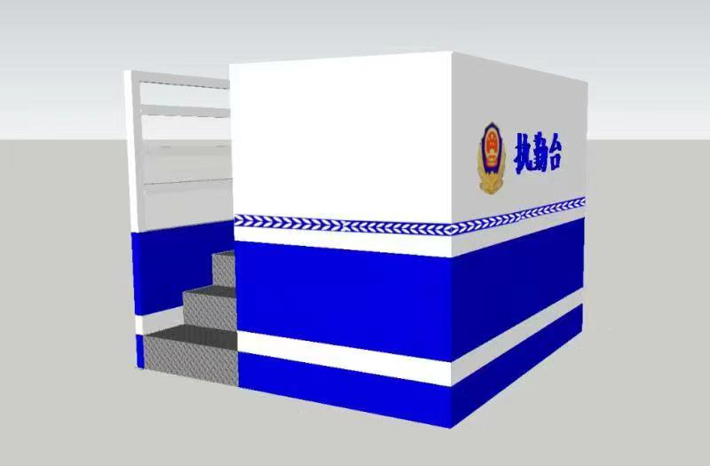
（二）工作台 和桌椅（30套）
序号 | 名称 | 数量（座） | 规格（m）【参数中涉及产品，规格或尺寸或重量或体积或厚度或高度等未标注大于或大于等于、小于或小于等于等表述的均允许正负偏离5%】 | 技术要求 | 备注
1 | 工作台 | 30 | 1.2*0.6*0.8 | 1、蓝白色加警徽（支持定制）；2、材质：≥E1级高密度板材，不锈钢踢脚线； 3、烤漆工艺；4、设置2个抽屉。 | 详见示意图
2 | 靠背椅 | 30 | 0.47*0.52.0.89 | 1、靠背网布，PVC扶手及防滑底角，乳胶高弹棉坐垫，加粗合金框架，标准铝合金配件。 | 详见示意图
工作台示意图：
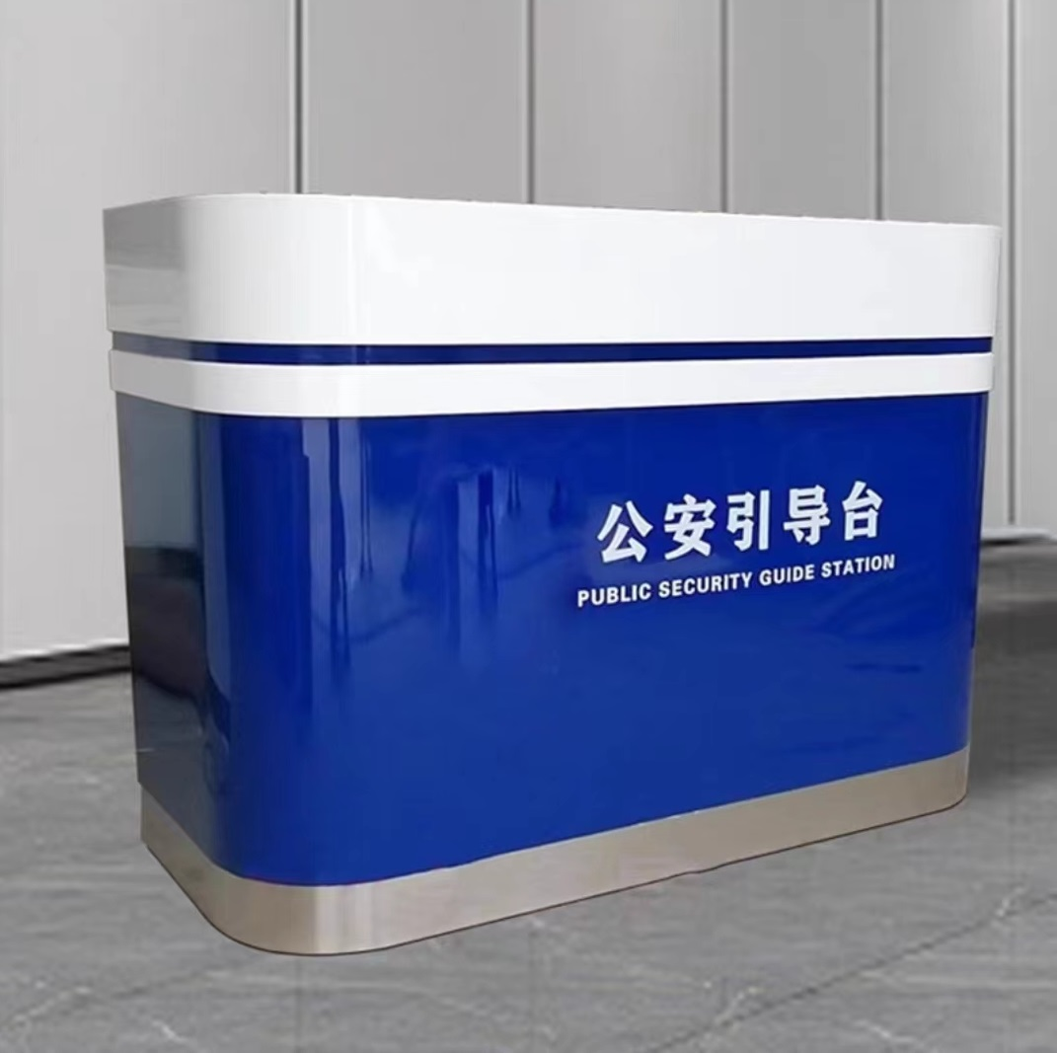
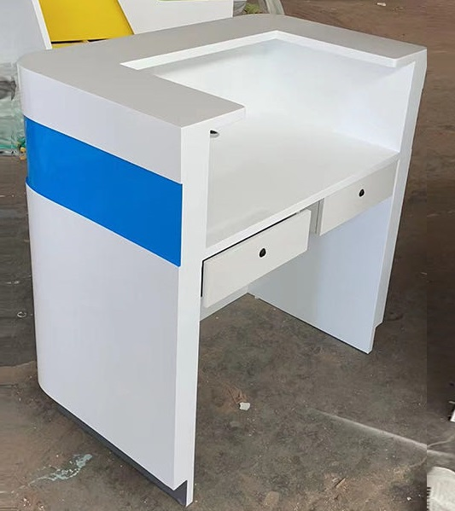
靠背椅示意图：
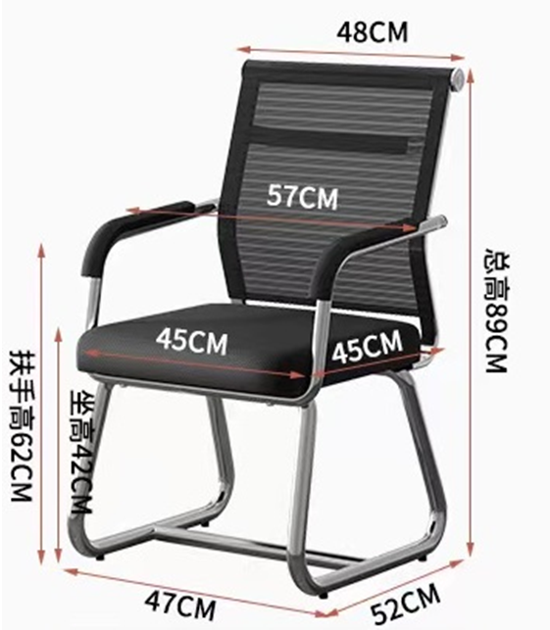
以上技术规格要求中涉及尺寸、规格、重量等数值，有范围值的从其规定，未设定范围值的允许在规定的数值范围内存在±5%的偏离，且偏差范围应符合相关国家、行业标准（有不一致的，以国家、行业标准为准）
三、商务要求（下述所有要求均为不允许偏离的实质性要求，若负偏离则按无效报价处理。）
1.交付地点：南平市建阳区曼头山7号采购人指定地点。
2.交货时间：合同签订后30天内完成所有采购内容的安装并通过验收。
3.交付条件：安装后经采购人验收完毕
4.支付方式：货物安装完成符合验收条件并经验收合格，成交人提交完整请款材料15个工作日内支付合同总价的100%。
5.关于“履约保证金”的说明：履约保证金百分比：5%。说明：成交供应商在签订合同前，以转账、支票、银行无条件支付保函等非现金方式向采购人缴纳合同总金额5%作为履约保证金，若成交供应商为中小企业（或个体工商户），则向采购人缴纳合同总金额3%作为履约保证金。履约保证金在成交供应商履行完合同约定的全部事项且双方无未了事项的前提下，采购人在收到成交供应商提交书面申请等材料后30日内无息退还。
6.验收要求：
6.1验收标准：按网上竞价文件及合同约定。
6.2验收程序：安装完成，成交人自检合格，具备验收条件，提出申请，正式验收合格。
6.3网上竞价文件未明确具体安装位置、做法及施工的，需经采购人确认实施方案后，方可进行安装和施工，货物的结构、外观、颜色等进场及安装前应经采购人事先确认后方可进场和安装。安装前成交人应事先到安装现场勘查，成交人应考虑到在现场的安装方案。安装过程中出现的一切安全责任及财产损失或人身损害伤亡的，均由成交人自行负责。
6.4鉴于货物设备的验收仅限于货物设备的外包装、数量等初步外观内容，在实际使用货物设备过程中发现不符合约定的质量标准的，成交人应无条件退货、换货。货物到场及安装，须做到安全文明施工，对采购人工作区域内的场所、设施设备须做好防护保护措施，损坏须修复原状或照价赔偿。现场产生的垃圾须及时清理，否则被采购人通报的每次处罚500元以上。
6.5本项目验收时必须满足采购人能正常使用设备需求、功能及竞价文件要求。报价已包括：人工、设备、辅料、配件、场地勘察、场地清理、现场损坏修复、保险、税费等与本项目相关的其它配件的采购和安装以及项目验收、培训、技术服务（包括技术资料、图纸等的提供）、质保期免费保修维护等所有人工、管理、财务等所有费用，如一旦成交，在项目实施中出现任何遗漏，均由成交人免费提供，采购人不再支付任何费用。
7.质量保证、售后及保修服务基本要求：
7.1质量要求：成交人所提供的货物必须符合网上竞价文件中约定的要求，否则采购人有权拒绝接受。
7.2技术标准：符合现行国家或行业标准。
7.3售后维保期为1年，为验收合格后起算(厂家或国家有更长期限规定的从其规定)。
7.3.1在售后维保期内成交人应免费提供咨询，货物运行发生故障的，成交人应及时更换损坏的零件和维修服务。
8.知识产权
成交人须保障采购人在使用货物设备或其任何一部分时不受到第三方关于侵犯专利权、商标权或工业设计权等知识产权的指控及侵权困扰。如果任何第三方提出侵权指控与采购人无关，成交人须与第三方交涉并承担可能发生的责任与一切费用。如出现纠纷，成交人应对由此产生的后果负全部责任，并赔偿采购人由此而造成的全部损失。
9.违约责任
9.1在明确违约责任后，违约方应在接到书面通知书起30个工作日内支付违约金、赔偿金等。
9.2解除合同违约责任
签订合同后因成交方违约行为导致合同无法正常继续履行或提前终止，成交方应向采购人支付合同价款20%的违约金。
9.3逾期交货违约责任
因成交人原因逾期交货或未安装通过验收完毕的，成交人应以如下方式向采购人支付逾期违约金（不可抗力除外）：
9.3.1验收合格每延迟一天，成交人需支付采购人违约金500元；不够一天的时间计为一天。因不可抗力因素导致交付时间延误的，交付时间予以顺延。
9.3.2验收合格逾期超过60天，采购人有权单方解除合同，成交人应向采购人支付合同总价20%的违约金。
9.3.3违约金直接从采购人应支付成交人的费用中扣除，不足部分，成交人应缴足。
9.4货物质量违约责任
成交人提供的货物质量不符合网上竞价文件及响应文件约定的，成交人应无条件退货换货；因产品质量问题造成采购人或任何第三方损害的，成交人应承担一切损害赔偿、法律责任，采购人有权单方解除合同，违约金可直接从应付货款中扣除，不足部分成交人还须向采购人缴纳；违约金不足以弥补给采购人造成的损失的，成交人还应承担相应的赔偿责任。
因成交人原因发生重大质量事故，除依约承担赔偿责任外，还将按有关质量管理办法规定执行。同时，采购人有权终止合同，并报相关行政主管部门处罚。
若发生死亡安全事故，除按国家有关安全管理规定及采购人有关安全管理办法执行外，并报相关行政主管部门处罚；发生重大安全事故或特大安全事故，除按国家有关安全管理规定及采购人有关安全管理办法执行外，采购人有权终止合同，给采购人造成的损失，还应承担赔偿责任。
9.5故障维修违约责任
若成交人不积极履行保修义务，未能在48小时内上门维修的，采购人有权按每次500元扣除履约保证金；若故障久拖未决的（5天及以上），采购人有权按每天1000元扣除履约保证金。因成交人维修不及时导致甲方人身或财产及其它损失的，应予以赔偿。
9.6分包/转包违约责任
成交人不得将本项目进行分包或转包，如发现经查实，采购人有权单方解除合同，成交人还须向采购人支付成交金额20%的违约金。
9.7其它违约责任
成交人必须遵守采购人的工作制度、保密制度和监管安全规定，服从采购人的管理，不得为罪犯传递信息、现金、手机、毒品、枪支、刀具等违禁品、违规品；未经采购人书面确认，不得将采购人的财务、技术、产品信息、民警资料或其他工作上的文件资料、工作内容、建筑物及构造、场所等以微信、微博、抖音等方式向本合同以外的任何第三方披露、发布、公开，凡违反以上规定，经核查属实的，成交人须马上更换工作人员，并视情况向采购人支付10000-20000元的违约金。发生二次（含）以上或造成严重后果的，采购人有权单方解除合同并没收履约保证金，成交人还应承担相关的法律责任。违约金直接从采购人应支付成交人的费用中扣除，不足部分，成交人应缴足。
9.8违约责任不重复认定
以上各项违约责任双方均不重复认定，违约金不重复计算。
10.不可抗力
10.1因不可抗力造成违约的，遭受不可抗力一方应及时向对方通报不能履行或不能完全履行的理由，并在随后取得有关主管机关证明后的15个工作日内向另一方提供不可抗力发生以及持续期间的充分证据。基于以上行为，允许遭受不可抗力一方延期履行、部分履行或者不履行合同，并根据情况可部分或全部免于承担违约责任。
10.2不可抗力指不能预见、不能避免并不能克服的客观情况。包括但不限于：自然灾害如地震、台风、洪水、火灾；政府行为、法律规定或其适用的变化或者其他任何无法预见、避免或者控制的事件。
11.保密条款
11.1成交人在履行合同中知悉的或收到的对方的财务、技术、产品信息、民警资料或其他工作上的文件资料、工作内容等予以保密，不得向本合同以外的任何第三方披露，签订并严格执行《单位保密承诺书》；进入采购人工作区域的工作人员需签订《个人保密承诺书》，严格履行保密义务。
11.2违反本条约定泄露采购人的涉密信息的，应承担相应的法律责任，造成采购人损失的，应承担赔偿责任。
11.3本条款不因合同届满或解除而失效。
12.廉政条款
成交人须与采购人签订《廉政合同》，成交人及其工作人员不得有任何形式行贿采购人工作人员的行为，若发现并被核查属实的，采购人有权解除合同，情节严重的，成交人及其工作人员还要承担相应的法律责任；采购人及其工作人员不得索要或接受乙方的礼金及吃请等，如有违反廉政纪律等行为的，依据有关规定给予党纪、政纪或组织处理，情节严重的，还应承担相应的法律责任。
13.安全责任
13.1成交人在项目验收合格前，货物在运输、安装、调试过程中有任何损坏的，责任均由成交人承担。
13.2成交人在进场过程中，应向驾驶员、送货人员、安装调试人员等进行安全技术交底，特别是涉及施工作业、高空作业、用电作业等过程中所产生的安全责任，均由成交人承担，采购人不承担任何责任。
14.纠纷处理方式
14.1合同争议处理方式
双方必须认真履行合同条款。因合同或与合同有关的一切事项发生争议，由双方友好协商解决，协商不成的，任何一方均可向采购人所在地人民法院提起诉讼。
14.2合同补充和修改
合同生效后，双方对合同内容的变更或补充应采取书面形式，并经双方签字并盖章确认。
15.其他注意事项：
15.1报价人应在报价文件中列明所投产品的名称、数量、单价和总价等。
15.2报价人报价应包含项目直接成本、间接成本、税金、招标服务费等一切费用。
15.3中标报价人不得转包他人，若发现转包，用户有权终止协议。
15.4报价人须提供的其他资料：无。
15.5未按上述要求视为无效报价。

第四章 合同参考文本

结合项目实际，参考《福建省监狱系统采购合同范本》编制

第五章 响应文件格式

响应文件编制说明
1.编制要求：供应商应详细阅读网上竞价文件内容，在编制响应文件时，要按响应文件格式进行编制，并保证其所提交的全部资料是不可割离且真实、合法、有效、准确、完整，否则造成不利后果由供应商承担法律责任。
2.格式要求：响应文件应由单位负责人或授权代表签名并每页加盖公章或骑缝章。

响应文件

（第一部分 资格及技术商务部分）

项目编号：
所投合同包号：
项目名称：
供应商名称 ：
地址：

目 录

1、网上竞价承诺书

2、有效营业执照复印件等证明文件

3、单位授权书

4、网上竞价文件要求的其他资格和技术商务材料

1、网上竞价承诺书

致：（采购人或采购代理机构）
根据 项目（项目编号： ）网上竞价文件要求，我公司郑重承诺：
一、保证依据本网上竞价文件要求和我公司响应文件的承诺，及时与采购人签订合同，按响应文件承诺的价格及时向采购人提供符合竞价文件、响应文件和合同的产品和服务。
二、本项目网上竞价文件、我公司提交的响应文件包括对售后服务的承诺对我公司具有同等约束力。
三、我公司确认响应文件中所有提交的文件和材料是真实的、准确的。
四、我公司在参加本次采购活动前3年内，在经营活动中没有重大违法记录，也无行贿犯罪记录。
五、我公司承诺具备履行合同所必需的设备和专业技术能力。
六、我公司承诺不存在“单位负责人为同一人或者存在直接控股、管理关系的不同供应商，同时参加同一合同包项下的网上竞价活动”的情形。
七、我公司承诺不存在“在本项目以往的网上竞价活动中放弃成交、不能履行采购合同的情形（因不可抗力原因除外）”。
八、我公司承诺未被列入景弘集团有限公司黑名单。（注：本条仅适用于景弘集团有限公司及其子公司单独立项的采购项目）
九、我公司承诺网上竞价过程中，将按本项目网上竞价文件要求在最高限价总价以及最高单价限价（若有）内进行报价，成交后，提供不高于最高单价限价的最终成交分项单价报价。
十、我公司已理解且完全响应本项目网上竞价文件的各项要求。
十一、以 方式提供的金额为人民币 元的保证金，已到指定账户。
十二、我方获得成交资格后若无法按约定条款履行义务，采购人有权取消我方成交资格，我方完全接受按有关法规对我方的处罚。
十三、我方同意提供网上竞价文件要求的一切数据或资料。完全理解贵方不一定要接受收到的任何竞价。

供应商（全称并加盖供应商公章）：
供应商法定代表人(或供应商代表)签字：
日期： 年 月 日
2、有效营业执照复印件等证明文件

按网上竞价文件第一章要求提供
3、单位授权书
致：（采购人或采购代理机构）
我方的单位负责人（填写“单位负责人全名”）授权（填写“供应商代表全名”）为供应商代表，代表我方参加（填写“项目名称”）项目（编号： ）的网上竞价，全权代表我方处理竞价过程的一切事宜，包括但不限于：报名、报价、递交与竞价有关的材料、签约等。供应商代表在网上竞价过程中所签署的一切文件和处理与之有关的一切事务，我方均予以认可并对此承担责任。
供应商代表无转委权。特此授权。

（以下无正文）

单位负责人： 身份证号： 手机：
供应商代表： 身份证号： 手机：

授权方
供应商：（全称并加盖单位公章）
单位负责人签字或盖章：

接受授权方
供应商代表签字：

签署日期： 年 月 日
附：单位负责人、供应商代表的身份证正反面复印件
要求：真实有效且内容完整、清晰、整洁。

注：1、法定代表人（单位负责人）身份证复印件、被授权人身份证复印件须加盖单位公章。
2、企业、事业单位和社会团体法人的“单位负责人”指法定代表人，即与实际提交的“营业执照等证明文件”载明的一致。以非法人身份参加报价的，“单位负责人”指代表单位行使职权的主要负责人，即与实际提交的“营业执照等证明文件”载明的一致。供应商（自然人除外）：若供应商代表为单位负责人授权的委托代理人，应提供本授权书；若供应商代表为单位负责人，应在此项下提交其身份证正反面复印件，可不提供本授权书。

4.特定资格要求（若有）

按网上竞价文件第一章要求提供

5.供应商需提供的其他材料

（1）标的说明一览表
项目编号：
合同包 | 品目号 | 货物名称/服务名称/工程名称 | 数量/服务期限/施工工期 | 规格 | 来源地
* | *-1
* | …
…
※注意：
1、本表应按照下列规定填写：
1.1“采购包”、“品目号”、“货物名称/服务名称/工程名称”及“数量/服务期限/施工工期”应与第三章《采购标的一览表》中的有关内容（“采购包”、“品目号”、“货物名称/服务名称/工程名称”及“数量/服务期限/施工工期”）保持一致。
1.2货物类项目：“规格”项下应填写货物制造厂商赋予的品牌（属于节能、环保清单产品的货物，填写的品牌名称应与清单载明的品牌名称保持一致）及具体型号。“来源地”应填写货物的原产地。
1.3服务类项目：“规格”项下应填写服务提供者提供的服务标准及品牌（若有）。“来源地”应填写服务提供者的所在地。
1.4工程类项目：若网上竞价文件有要求供应商填写工程主材品牌（型号）的，可在“规格”项下填写，否则工程类项目“规格”项下无需填写内容，“来源地”应填写工程承接者的所在地。

供应商：（全称并加盖单位公章）
日期： 年 月 日

- 网上竞价内容及要求偏离表

供应商名称：（全称加盖单位公章） 项目编号：
合同包 | 网上竞价内容及要求 | 响应文件响应承诺 | 是否偏离及说明
注：
- 如果供应商在响应文件中没有以书面方式对网上竞价文件规定的各项要求和条款提出不满足或不响应或负偏离，则视为供应商能够完全理解并满足本网上竞价文件规定的各相关条款要求。如有不满足或不响应或负偏离，不管是多么微小，供应商都应在响应文件中按上表格式加以如实详细说明，否则，供应商成交后才提出或者被采购人发现的任何负偏离或不响应或不满足均视为成交供应商违约，按供应商虚假承诺骗取成交处理，采购人将取消其成交供应商资格，其磋商保证金（如果未签订合同）将不予退还，给采购人和采购代理机构造成损失的，还必须进行赔偿并负相关责任。

供应商：（全称并加盖单位公章）
日期： 年 月 日

（3）网上竞价保证金凭证复印件

凭证复印件在此项下提交

供应商：（全称并加盖单位公章）
日期： 年 月 日

（4）网上竞价文件第三章要求的其他证明材料（若有）

在此项下提交

供应商：（全称并加盖单位公章）
日期： 年 月 日

（5）供应商认为应提交的其他材料（若有）

在此项下提交

供应商：（全称并加盖单位公章）
日期： 年 月 日

响应文件

（第二部分 报价部分）

项目编号：
所投合同包号：
项目名称：
供应商名称 ：
地址：

1、报价一览表

项目编号：

项目名称：
金额单位：人民币元
合同包 | 品目号 | 采购标的 | 数量 | 单价 | 总价

供应商（全称并加盖公章）：
供应商代表签字：
日期：

竞价系统报价须知：（编制响应文件时本段须删除）
1、项目报名审核通过的供应商，在规定的竞价时间内登录竞价大厅，报价时无需上传任何文件，仅需在竞价系统相关栏目（报价、品牌、备注）中输入相关内容。
2、“报价、品牌、备注”栏填写要求：
（1）“报价”栏：按照竞价大厅所示的合同包或品目号内容填写合同包或品目号内容的总价；（2）“品牌”栏：按实填写品牌名称，若有多项，可填写主要几个品牌等。
（3）“备注”栏：按实填写产品型号；无品牌型号的，可精简填写技术服务内容。
★3、竞价大厅中填写的内容即为成交内容，应与响应文件内容一致，否则竞价无效。

2、货物（服务）分项报价表
【编制说明】
- 供应商应在网上竞价系统平台中报出项目总价，在网上竞价过程中无需上传分项报价表（若有）。
- 成交供应商的分项报价表（若有）随纸质响应文件提供。
- 本表为货物、服务项目适用。

项目编号：

项目名称：
金额单位：人民币元
合同包 | 品目号 | 货物/服务名称 | 数量 | 品牌/型号 | 单价 | 合计
合同包总价：

供应商（全称并加盖公章）：
供应商代表签字：
日期：

3、中小企业证明材料（若有）

